2 практикалық жұмыс

Судың топыраққа сіңу жəне сүзілу қасиеті

Топырақтың экологиялық талап-тілегіне сай, егістік танаптарға берілетін судың шамасы, топырақтың суды сіңіру қабілетіне сай келуінің қағидасын қатал сақтасақ, онда суғару арықтарындағы су өнімінің шамасын тез табуға болады. Егер топырақтың суды сіңіру қабілеті тұрақты болса, мұндай келісімшартпен суғару ешуақытта қиындық тудырмас еді. Топыраққа тəн судың сіңіруінің қарқынының біртіндеп кішіреюі жəне суғарудың ұзақ уақытты (бірнеше сағат не- месе тəулік) талап ететіндігі, суғарудың басқы жəне соңғы кезіндегі судың сіңу қарқынының арасындағы үлкен айырмашылықты анық- тайды. Сондықтан суғару тəртібін белгілегенде алдымен топыраққа судың сіңу заңдылығын анықтау қажет.
Топырақтың суды сіңіруі – уақыт аралығында азайып отыратын табиғи құбылыс. Судың сіңіруінің қарқынының біртіндеп төмендеуі

топырақтың түйіршіктерінің бұзылуына жəне тапталуына, арынның қысымының төмендеуіне, ауаның қарсылығының өсуіне, химиялық өзгерістерге жəне басқа да себептерге алып келеді. Топырақтың суды жұту құбылысын екі кезеңге бөлуге болады (24-сурет):
- сіңіру – судың топырақ қабатындағы қозғалысы, сумен толық толмаған қуыстар арқылы іске асырылады;
- сүзілу – судың топырақ қабатындағы қозғалысы толық сумен толған қуыстар арқылы жүреді.
Бұл біртұтас табиғи құбылыстың екі кезеңінің сандық мінезде- месі, топырақтың қуыстығына, танаптағы топырақтың бетінің жағдайына, топырақтың қабаттылығына, бастапқы ылғалдану дəрежесіне суды беру əдісіне байланысты.
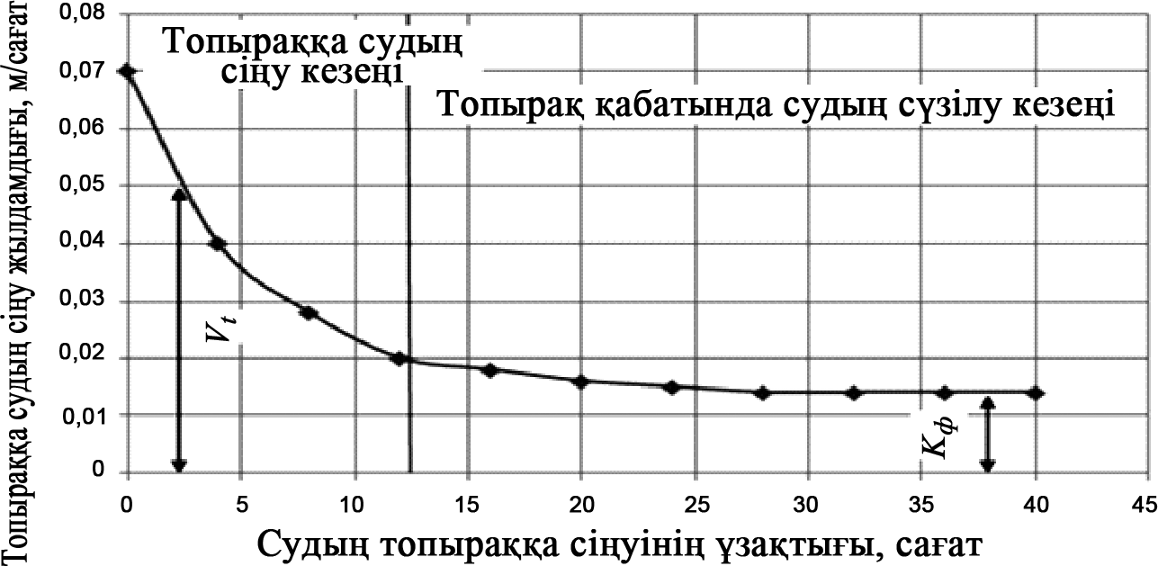
-сурет. Топыраққа судың уақыттың ұзақтығына байланысты сіңу жылдамдығының сызбасы
Жер бетімен суғаруда – топырақтың суды сіңіру құбылысы негіз- гі көрсеткіші болып табылады.

Бізге белгілі топыраққа судың сіңуін бейнелетін А.Н. Костяков- тың өрнегіндегі α тек топырақтың қасиетін сипаттап қана қоймай, егістік жерлерді суарар алдындағы топырақ қабатының ылғалдану дəрежесінде сипаттайтындығы атап көрсетілген.
W
− W
мұнда, Wнв, W0, Wi – топырақ қабатындағы төменгі ылғал сыйымды- лығына, нақты суғару мезгіліндегі жəне суғарар алдындағы топырақ қабатының ылғалдылығы; V0, Vt, Kф – судың топыраққа бастапқы кездегі сіңіру жылдамдығы жəне уақытындағы шамасы, сүзілу жылдамдығы, м/сағат; Kв– топырақтың ылғалдану дəрежесіне жəне қасиетіне байланысты көрсеткіш, 1/сағат.
Жалпы, теңгермелік көрсеткіштің мəнін тəжірибелік зерттеудің нəтижесі бойынша тұрғызылған топыраққа судың сіңу қисығы ар- қылы анықтауға болады (25-сурет).
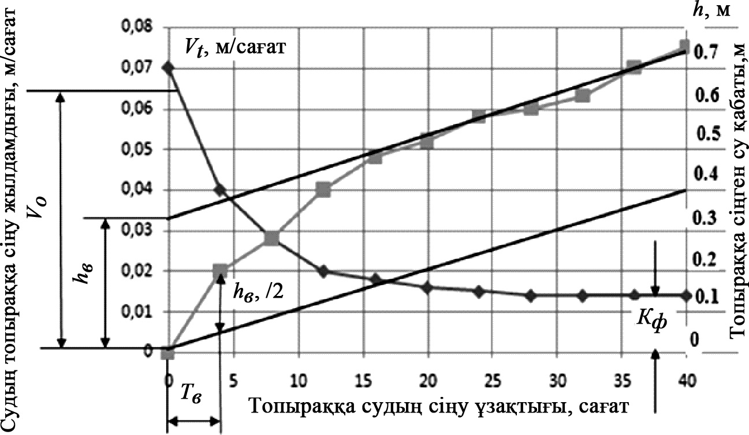
-сурет. Уақытқа байланысты топыраққа судың сіңу жылдамдығы жəне сіңген су қабаты
Жалпы топырақтың ылғалдану дəрежесіне жəне қасиетіне бай- ланысты көрсеткішті (Kв) басқа да жолмен анықтауға болады, се- бебі экспоненциалдық сызбаларда, топырақ қабатының су сыйым- дылығының жартылай толуы (hв/2) қажетті уақыттың ұзақтығын (Тв) сипаттайтын болғандықтан, оны мына өрнекпен анықтауға болады:
Tв = ln 2 / Kв = 0.693/ Kв.
Сонымен, кеуек денедегі ылғалды тасымалдаудың дифферен- циалдық теңдеуін шешудің негізінде, судың топыраққа сіңу үдерісін егістік жердің топырақ қабатының ылғалдану дəрежесін ескере отырып, анықтайтын математикалық үлгісі жер бетімен суғарудың гидравликалық көрсеткіштерін толық анықтауға мүмкіншілік береді.

